**ELEMENTI DI CONSERVATIVA E TECNICHE DI ASSISTENZA**

**Dottor Gianluigi Naccarato Medico Chirurgo Odontoiatra**

ODONTOIATRI CONSERVATIVA o RESTAURATIVA

L’odontoiatria restaurativa (o conservativa) è la branca dell’odontostomatologia che si occupa della prevenzione e della terapia delle lesioni, sia congenite che acquisite, dei tessuti duri dei denti.

Ha come obiettivi:

- l’eliminazione dei fattori causali della malattia;

- la motivazione del paziente ad un ottimale controllo della placca batterica ed a seguire una corretta alimentazione;

- l’intercettazione ed arresto, se possibile, delle lesioni decalcificanti iniziali mediante terapie non invasive e di rimineralizzazione;

- la prevenzione delle lesioni cariose mediante misure non invasive (sigillatura dei solchi);

- la terapia convenzionale delle lesioni dei tessuti duri per il mantenimento della vitalità pulpare e la prevenzione di futuri danni ai tessuti calcificati; la restituzione di forma e funzione dei singoli denti; l’integrazione estetica del restauro alla normale distanza di conversazione, se ciò é desiderato dal paziente e clinicamente attuabile.

Il trattamento restaurativo deve essere inserito in tempi corretti nell’ambito di un piano di lavoro che

individui e colleghi tra loro i problemi del paziente: non deve essere unicamente focalizzato alla

terapia delle lesioni cariose (Benn 1999) e deve prevedere:

- la determinazione delle aspettative del paziente e la sua disponibilità ad affrontare le cure odontoiatriche.

Alcuni pazienti considerano molto importante la salute e l’estetica del cavo orale; altri ricorrono solo a terapie d’urgenza, altri ancora rappresentano una via di mezzo tra queste istanze. La valutazione del paziente sotto questo profilo può dare validi suggerimenti circa il futuro grado di cooperazione che potremo attenderci durante e dopo le cure (igiene orale domiciliare e regolarità alle visite di controllo).

- la diagnosi di tutte le lesioni cariose presenti e la determinazione, se possibile, del loro grado di attività.

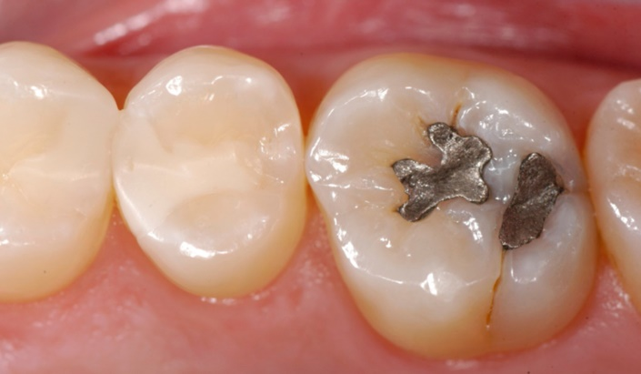

Il trattamento restaurativo deve essere inserito in tempi corretti nell’ambito di un piano di lavoro che

individui e colleghi tra loro i problemi del paziente: non deve essere unicamente focalizzato alla

terapia delle lesioni cariose (Benn 1999) e deve prevedere:

- la determinazione delle aspettative del paziente e la sua disponibilità ad affrontare le cure odontoiatriche.

Alcuni pazienti considerano molto importante la salute e l’estetica del cavo orale; altri ricorrono solo a terapie d’urgenza, altri ancora rappresentano una via di mezzo tra queste istanze. La valutazione del paziente sotto questo profilo può dare validi suggerimenti circa il futuro grado di cooperazione che potremo attenderci durante e dopo le cure (igiene orale domiciliare e regolarità alle visite di controllo).

- la diagnosi di tutte le lesioni cariose presenti e la determinazione, se possibile, del loro grado di attività.

**MINISTERO DELLA SALUTE - Settembre 2017**

Una diagnosi corretta non può prescindere da un accurato esame obiettivo, eventualmente accompagnato dall’esecuzione di Rx bite-wing e, se indicato, dai test di sensibilità pulpare.

- il piano di trattamento.

Il piano di trattamento deve essere spiegato al paziente così come eventuali percorsi terapeutici alternativi.

- Il CONSENSO INFORMATO

deve essere spiegato e consegnato al paziente per essere firmato, prima dell’inizio della terapia.

La carie dentale è una malattia che si può in larga parte prevenire.

Un buon programma preventivo comprende sedute di igiene orale, sedute periodiche di controllo,

applicazione di fluoro sia professionale che domiciliare (sciacqui, paste dentifricie, ecc.), istruzioni

per il controllo domiciliare della placca e suggerimenti dietetici.

Un aumentato rischio di carie è, altresì, presente in pazienti che assumono particolari farmaci (come: antidepressivi (soprattutto i triciclici), antistaminici, oppiacei, beta-bloccanti, diuretici e benzodiazepine)

o il cui flusso salivare, per diverse ragioni, sia ridotto.

Tutti i materiali da restauro, i sottofondi e gli adesivi dentinali sono sensibili all’umidità.

Un buon isolamento del campo operatorio riduce l’inquinamento batterico della dentina e protegge i tessuti molli da possibili eventi traumatici.

La **diga di gomma** è un’eccellente sistematica per ottenere un buon isolamento (Accademia Italiana di Conservativa 2009)

**Un corretto isolamento del campo operatorio garantisce dall’inquinamento da fluidi e da batteri ed, inoltre, protegge i tessuti molli da possibili eventi traumatici.**

**L’utilizzo della diga di gomma rappresenta un eccellente metodo per ottenere quanto sopra.**

In genere, un restauro indiretto può essere maggiormente invasivo rispetto ad un restauro diretto.

Nella terapia di lesioni cariose di limitata estensione è preferibile l’esecuzione di restauri diretti.

La completa rimozione del tessuto demineralizzato ed infetto rappresenta lo scopo della terapia Conservativa.

La dentina rammollita può essere escavata sia con frese montate su manipolo a bassa/bassissima

velocità che con strumenti manuali.

La dentina va escavata fino a quando non si incontra un tessuto duro e compatto.

Rimossa la dentina rammollita, la polpa va adeguatamente protetta con modalità e materiali a discrezione del singolo operatore.

**ODONTOIATRIA CONSERVATIVA**

**RUOLO DELL’ASO NELLA PREPARAZIONE E ASSISTENZA**

1. **ANESTESIA**
2. **ISOLAMENTO CAMPO OPERATORIO**
3. **PULIZIA E PREPARAZIONE CAVITA’**
4. **RESTAURO CAVITA’**
5. **CONTROLLO E LUCIDATURA PREPARAZIONE**

